ALLE SPRACHEN: GEMEINSAM FÜR DIE SCHULE

Die lange Zeit des Lockdowns hinterlässt vor allem im sozialen Bereich ihre Spuren. Schule ist nicht nur ein Gebäude, sondern vielmehr eine soziale Gemeinschaft. Das ist von immenser Bedeutung und daher sollten wir uns gerade in diesen Zeiten vor Augen führen, was wir SchülerInnen und LehrerInnen daran schätzen.

In einer Aussendung vom Landestheater Linz bin ich auf folgende Seite gestoßen:

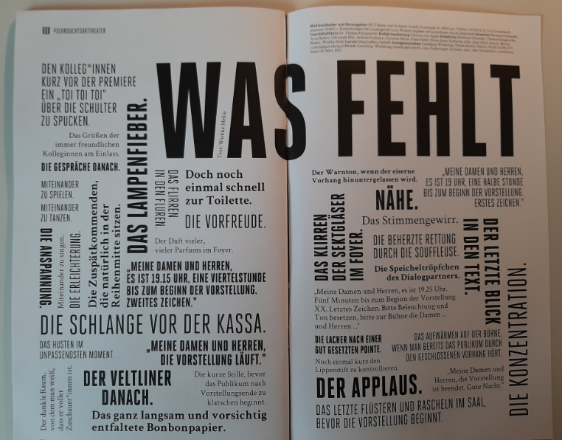

Dazu sind mir im Nu viele Möglichkeiten für den Sprachenunterricht eingefallen. Unter #SEHNSUCHTSORTSCHULE lassen sich unter Einbeziehung aller SchülerInnen & LehrerInnen & Sprachen wunderbare „Satzwolken“ gestalten, die eine gegenseitige Wertschätzung zum Ausdruck bringen. Neben der Anwendung der Fremdsprachenkenntnisse geht es auch darum positive Beziehungen aufzubauen und Verständnis und Mitgefühl füreinander zu zeigen.

Ein kleines Projekt der Sprachen, das in der gesamten Schule groß rauskommen kann.

Impulse für die Ideenwolken

Was vermissen wir?
Was schätzen wir?
Was brauchen wir?
Was lernen wir aus der Krise?
Wir freuen uns auf / Wir träumen von

ENGLISH | ESPAÑOL | ITALIANO | FRANCAIS
We miss | Echamos de menos | Ci manca/mancano… | Ce qui nous manque c’est.../ce sont…
We appreciate | Valoramos | Apprezziamo… | Nous apprécions
We need | Necesitamos | Abbiamo bisogno di… | Nous avons besoin de
We learn | Aprendemos | Impariamo a… | Nous apprenons
We are looking forward to | Soñando con | Non vediamo l´ora di.. | Nous nous réjouissons de...

Umsetzungsmöglichkeiten

- handschriftlich als Poster in der Klasse
- digitale Umsetzung mit Mentimeter (www.mentimeter.com) oder Wooclap (www.wooclap.com) oder Canva (www.canva.com)
- Poster in Pausenhalle aufhängen, Klebekärtchen dazugeben und die ganze Schule teilnehmen lassen

Und nicht vergessen, um das Gemeinschaftsgefühl zu stärken, den Beitrag auch als Foto in der Schulzeitung / auf der Schulhomepage veröffentlichen oder das Bild großflächig drucken (Plotter) und dekorativ beim Eingang platzieren.

